Dick hilft viel – stärker, langlebiger und absolut brandsicher

Neues Dickputz-WDVS mit A1-Qualität

Das neue Dickputz-Dämmsystem HECK Jura Protect A1 vereint maximale Brandsicherheit, hohe mechanische Belastbarkeit und eine längere Lebensdauer. Das wartungsarme Wärmedämm-Verbundsystem (WDVS) überzeugt mit einem rein mineralischen Systemaufbau und ist zertifiziert mit dem Blauen Engel.

**Höchste Sicherheit und Langlebigkeit**

HECK Jura Protect A1 basiert auf dem bewährten HECK MW A1-System und bietet mit seinem über 20 mm starken Putzaufbau eine außergewöhnliche Schlagfestigkeit von 60 Joule. Gleichzeitig sorgt der mineralische Systemaufbau mit Steinwolle-Dämmkern für hervorragenden Brand-, Schall- und Wärmeschutz. Die robuste Oberfläche aus echtem Jurakorn-Kratzputz erhöht die Widerstandsfähigkeit gegen mechanische Einflüsse und trägt zur Langlebigkeit des Systems bei.

**Wirtschaftliche und effiziente Verarbeitung**

Dank einer durchdachten Systemstruktur reduziert HECK Jura Protect A1 die Verarbeitungszeit signifikant. Die Gerüststandzeit von bis zu 26 Tagen bei herkömmlichen Dickputz- bzw. Grundputz-WDVS kann auf nur 12 Tage verkürzt werden – eine Zeitersparnis von mehr als 50 %. Dies gelingt, weil auf die Dämmstoffschicht anstelle einer zusätzlichen Grundputzschicht lediglich eine 10 mm dicke Armierungslage sowie eine 12 mm starke Oberputzschicht aufgetragen werden, wodurch sich die Trocknungszeit deutlich verringert. Auch die Wartungsintervalle sind beeindruckend: Während die Oberflächen herkömmlicher Systeme zumeist nach 10-15 Jahren zumindest optisch erneuert werden müssen, bietet die Kratzputz-Oberfläche des neuen Dickputz-WDVS eine Lebensdauer von erfahrungsgemäß 20-25 Jahren bis zur ersten Wartung. Der Grund: Die „Edelkreidung“ des Jurakorn-Kratzputzes sorgt für einen Selbstreinigungseffekt, indem sich sehr feine Putz-Partikel ablösen und so Schmutz abtransportieren.

**Nachhaltig und umweltfreundlich**

HECK Jura Protect A1 ist nicht nur leistungsstark, sondern auch umweltfreundlich. Das komplette Dämmsystem ist rein mineralisch. Die echte Kratzputz-Oberfläche zudem frei von Bioziden und Algiziden. Nicht zuletzt deshalb trägt das System das Blauer-Engel-Zertifikat. Des Weiteren ist die Produktion der Steinwolle besonders ressourcenschonend: Bis zu 50 % des Materials können aus recyceltem Steinwolle-Verschnitt bestehen.

**Fazit: dick hilft viel!**

Mit HECK Jura Protect A1 steht eine effiziente, langlebige und nachhaltige Alternative zu herkömmlichen WDVS zur Verfügung. Das Dickputz-WDVS setzt Standards in den Bereichen Brandschutz, Widerstandsfähigkeit sowie Wirtschaftlichkeit und unterstreicht den Anspruch von HECK Wall Systems, zukunftsweisende und praxisnahe Steinwolle-Lösungen zu entwickeln.

*(2.723 Zeichen inkl. Leerzeichen)*

*Über HECK Wall Systems*

*HECK Wall Systems mit Sitz in Marktredwitz (Oberfranken) ist ein Hersteller von Spezialbaustoffen für Wärmedämmung und Bausanierung und Teil des ROCKWOOL-Konzerns. Die Produktpalette umfasst neben Wärmedämm-Verbundsystemen aus Steinwolle auch die Bereiche Abdichtung, Unter-, Ober-, Dämm- und Sanierputze, Innendämmlösungen sowie Anstriche.*

*HECK Wall Systems GmbH*

*Thölauer Straße 25*

*95615 Marktredwitz*

*Tel. 09231 /802-0*

*E-Mail: heiko.faltenbacher@wall-systems.com*

*Webseite:* [*www.wall-systems.com*](http://www.wall-systems.com)

*Facebook:* [*www.facebook.com/wallsystems*](http://www.facebook.com/wallsystems)

*Pressekontakt*

*PR Jäger*

*Kettelerstraße 5*

*Tel.: 09365 / 88 78 02 0*

*97222 Rimpar*

*mail@pr-jaeger.de*

----------------------------------------------------------------------------------------------------------

Bildmaterial:

**Jura_Protect_01_Systemaufbau.jpg**

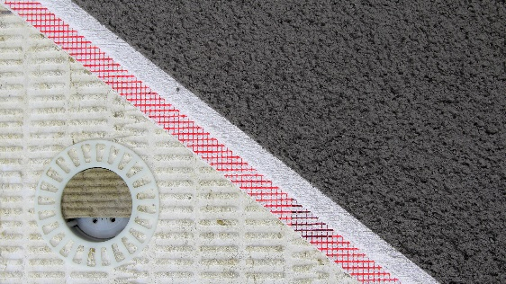

Aufbau des neuen Dickputz-Dämmsystems HECK Jura Protect A1: Dämmstoff plus 10 mm Armierungslage plus 12 mm Kratzputz. (Bild: Heck Wall Systems)

**Jura_Protect_02_Applikation.jpg**

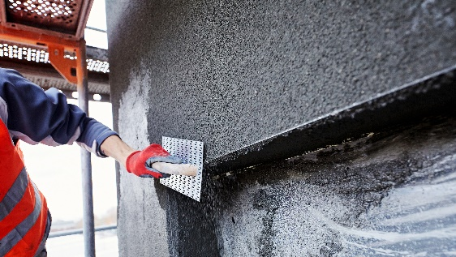

Die robuste Oberfläche aus echtem Jurakorn-Kratzputz erhöht die Widerstandsfähigkeit. (Bild: DEUTSCHE ROCKWOOL)

**Jura_Protect_03_Objekt.jpg**

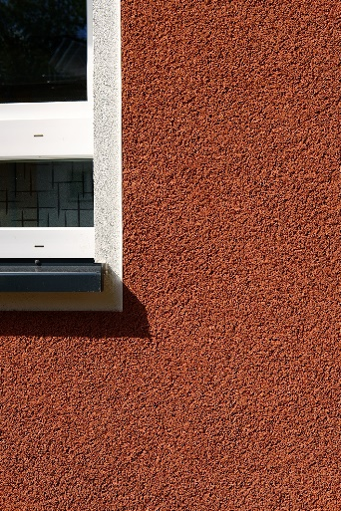

Tadellose Optik: Die Kratzputz-Oberfläche des neuen Dickputz-WDVS hat eine Lebensdauer von erfahrungsgemäß 20-25 Jahren bis zur ersten Wartung. Bild (HECK Wall Systems)

**Jura_Protect_04_Objekt.jpg**

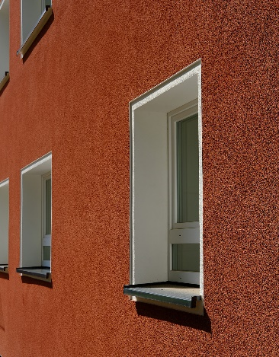

Die echte Kratzputz-Oberfläche ist frei von Bioziden und Algiziden. (Bild: HECK Wall Systems)

**Verarbeitung_Kratzputz_1.jpg**

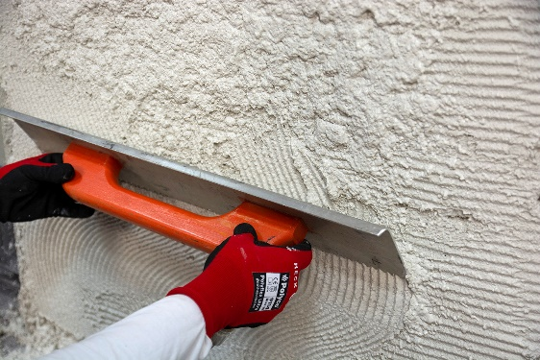

Kratzputz nach dem Aufziehen mit der Zahnkartätsche verdichten, um Lufteinschlüsse zu vermeiden. (Bild: HECK Wall Systems)

**Verarbeitung_Kratzputz_2.jpg**

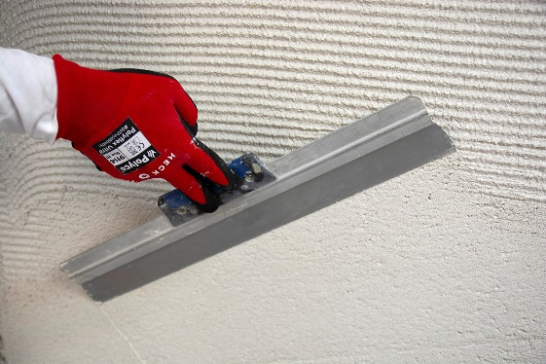

Anschließend die Fläche glattziehen. (Bild: HECK Wall Systems)

**Verarbeitung_Kratzputz_3.jpg**

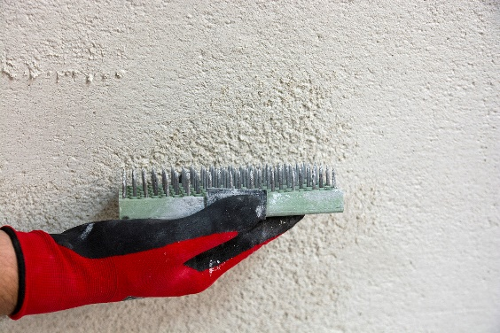

Nach kurzer Standzeit (max. 1 Tag) kann gekratzt werden. Hier mit dem Kratzigel. (Bild: HECK Wall Systems)

**Verarbeitung_Kratzputz_4.jpg**

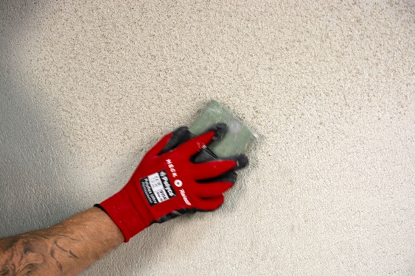

Wichtig beim Kratzen: Das Korn muss „springen“, es darf kein Mörtel im Werkzeug kleben bleiben. (Bild: HECK Wall Systems)

**Verarbeitung_Kratzputz_5.jpg**

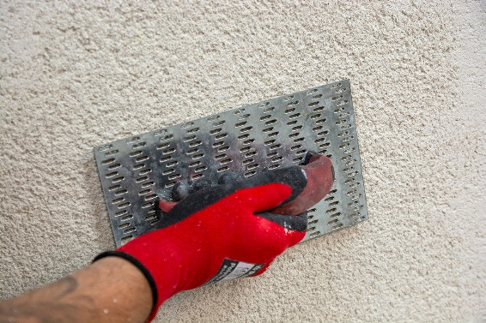

Die gewünschte Kratzputzstruktur wird mit einem Edelkratzputzer oder einem Kratzigel herausgearbeitet. (Bild: HECK Wall Systems)